ESTADO DO RIO GRANDE DO NORTE
CÂMARA MUNICIPAL DE SÃO JOÃO DO SABUGI

Exmº. Sr.
Presidente da Câmara Municipal

REQUERIMENTO Nº. 031/2018

Requeiro a V. Exª., com base no artigo 154 do Regimento Interno e ouvido o plenário, que seja encaminhado ao Poder Executivo Municipal, solicitando que a Prefeita entre em contato com o DNOCS solicitando 100 milheiros de peixe.

JUSTIFICATIVA EM PLENÁRIO

Sala das Sessões, em 05 de junho de 2018.

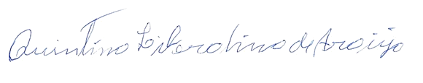

QUINTINO LIBERALINO DE ARAUJO
VEREADOR - AUTOR

